Football Maestro
Especificación de Requisitos, Arquitectura del Sistema y Diagramas UML
Documento de soporte al Objetivo Específico No. 1
Escuela de Ingenierías — Universidad Pontificia Bolivariana
Medellín, 2026

1. Introducción
Este documento complementa la formulación de la propuesta de proyecto “Football Maestro” desarrollando el primer objetivo específico: el diseño de la arquitectura de software y la especificación de requisitos necesarios para iniciar la implementación de la plataforma. El prototipo navegable de interfaz de usuario (UI/UX) ya fue definido en un documento independiente y sus pantallas se referencian aquí como base para los requisitos funcionales.
El contenido se organiza en tres partes: (1) especificación de requisitos funcionales y no funcionales, (2) arquitectura del sistema y stack tecnológico propuesto, y (3) diagramas UML de apoyo (casos de uso, clases y despliegue).
Actualización (23 de septiembre de 2026): el documento se alineó con las 14 pantallas del prototipo (4 de acceso, 6 del jugador y 4 del administrador) y con los documentos detallados del proyecto: Requisitos Funcionales y No Funcionales v2.1, Arquitectura de Software, Modelo de Datos, Contrato de API, Plan de Pruebas y Plan de Seguridad (versión 1.1). El módulo “Partidos y Estadísticas” no tiene pantalla en el prototipo y queda como trabajo futuro; se agregó el módulo de Créditos, que sí la tiene.

2. Especificación de Requisitos

2.1 Requisitos Funcionales
La siguiente tabla resume los requisitos funcionales agrupados por módulo del sistema.
ID | Descripción | Módulo
RF-01 | El sistema debe permitir a un usuario registrarse con usuario, correo y contraseña, o mediante cuenta de Google. | Auth
RF-02 | El sistema debe permitir iniciar sesión seleccionando tipo de acceso (Jugador / Administrador). | Auth
RF-03 | El sistema debe permitir recuperar la contraseña mediante el correo registrado. | Auth
RF-04 | El sistema debe mostrar en el inicio un resumen personalizado: nivel, racha, desafío diario y accesos directos a noticias y minijuegos. | Home
RF-05 | El sistema debe listar noticias de fútbol filtrables por categoría (Transferencias, Champions League, etc.). | Noticias
RF-06 | El sistema debe mostrar el detalle de una noticia con su fuente y fecha de publicación. | Noticias
RF-07 | [Fuera de alcance — trabajo futuro] El sistema debe mostrar el calendario de partidos y resultados en tiempo real. | Partidos/Estadísticas (futuro)
RF-08 | [Fuera de alcance — trabajo futuro] El sistema debe mostrar estadísticas de equipos y jugadores obtenidas de la API deportiva. | Partidos/Estadísticas (futuro)
RF-09 | El sistema debe presentar un catálogo de minijuegos con nombre, categoría y nivel de dificultad. | Minijuegos
RF-10 | El sistema debe permitir jugar un minijuego y calcular el puntaje, aciertos y precisión al finalizar. | Minijuegos
RF-11 | El sistema debe asignar XP y medallas (badges) al usuario según su desempeño en los minijuegos. | Minijuegos
RF-12 | El sistema debe permitir ver y editar el perfil del usuario (nivel, racha, badges, precisión, XP total). | Perfil
RF-13 | El sistema debe registrar la actividad de uso de cada usuario (inicio y última actividad de cada sesión), sin almacenar clics ni contenido de pantalla (minimización de datos). | Analítica
RF-14 | El sistema debe agregar los eventos capturados en métricas: DAU/MAU, retención D7, duración de sesión y desempeño por categoría. | Analítica
RF-15 | El sistema debe presentar un panel administrativo con KPIs globales (usuarios totales, activos hoy, partidas, precisión media). | Admin
RF-16 | El sistema debe permitir al administrador buscar y gestionar usuarios registrados. | Admin
RF-17 | El sistema debe permitir al administrador visualizar analytics detallado (crecimiento, retención, duración de sesión por categoría). | Admin
RF-18 | El sistema debe permitir al administrador generar y exportar reportes mensuales en formato CSV. | Admin
RF-19 | El sistema debe mostrar el saldo de créditos del usuario y las formas de ganarlos (reto diario, racha de 7 días, compartir resultado, referir a un amigo). | Créditos
RF-20 | El sistema debe permitir canjear créditos por artículos de la tienda (avatares, marcos, fondos) y aplicarlos al perfil del usuario. | Créditos
Nota: esta tabla resume el alcance por módulo. El detalle de cada requisito, pantalla por pantalla (RF-001 a RF-153 y RNF-UI-001 a RNF-UI-093), está en el Documento de Requisitos Funcionales y No Funcionales v2.1. RF-07 y RF-08 no tienen pantalla en el prototipo y quedan fuera del alcance actual.

2.2 Requisitos No Funcionales
Estos requisitos condicionan la calidad y las restricciones técnicas del sistema.
ID | Descripción | Módulo
RNF-01 | El 95% de las peticiones al API deben responder en menos de 2 segundos bajo condiciones normales de carga. | Rendimiento
RNF-02 | La plataforma debe mantener una disponibilidad objetivo del 99% durante la fase de pruebas y demostración. | Disponibilidad
RNF-03 | Toda comunicación cliente-servidor debe cifrarse mediante HTTPS/TLS; las contraseñas deben almacenarse con hash (bcrypt). | Seguridad
RNF-04 | El tratamiento de datos personales y de comportamiento debe cumplir la Ley 1581 de 2012 (Habeas Data): consentimiento explícito y opción de anonimización. | Privacidad
RNF-05 | La arquitectura debe organizarse en módulos desacoplados que permitan escalar o extraer servicios a futuro sin reescribir el sistema. | Escalabilidad
RNF-06 | La interfaz debe ser responsive y consistente con los prototipos UI/UX ya definidos. | Usabilidad
RNF-07 | El código debe seguir convenciones de estilo, estar documentado y contar con pruebas unitarias para los módulos críticos. | Mantenibilidad
RNF-08 | La aplicación debe funcionar correctamente en las últimas dos versiones de Chrome, Edge, Firefox y Safari, en escritorio y móvil. | Compatibilidad

3. Arquitectura del Sistema

3.1 Estilo arquitectónico
Se propone un monolito modular en capas (Controller → Service → Repository), organizado en módulos de dominio independientes: Auth, Usuarios, Noticias, Minijuegos, Créditos y Panel Administrativo (que incluye la analítica). Este estilo evita la complejidad operativa de una arquitectura de microservicios —difícil de sostener para un equipo de 5 estudiantes en un semestre— sin sacrificar el desacoplamiento necesario para escalar cada módulo a futuro.

3.2 Stack tecnológico propuesto
Capa | Tecnología | Justificación
Frontend | React 18 + TypeScript (Vite) y Tailwind CSS | Es el stack del prototipo ya construido (14 pantallas, mobile-first); se despliega como sitio estático gratuito en Vercel.
Backend | NestJS (Node.js + TypeScript) | Arquitectura modular con inyección de dependencias, fácil de repartir entre los 5 integrantes por módulo y de representar en diagramas UML.
Base de datos | PostgreSQL | Modelo relacional robusto para usuarios, contenido y eventos de analítica; soporte gratuito en Render/Railway.
Tiempo real / caché | Redis + Socket.IO (no requerido en el alcance actual) | Solo sería necesario para el módulo futuro de Partidos en vivo; ninguna pantalla actual muestra datos en tiempo real.
Noticias externas | API de noticias deportivas (vía Adapter) | Fuente de las noticias de NewsScreen, sincronizadas periódicamente (riesgo R-02). API-Football o football-data.org se evaluarán para el módulo futuro de Partidos.
Autenticación | JWT + refresh token, bcrypt, Google OAuth 2.0 | Roles diferenciados Jugador / Administrador validados en el backend, como en el mockup de inicio de sesión.
Hosting | Vercel (frontend) y Render/Railway (backend y PostgreSQL) | Planes gratuitos suficientes para un prototipo académico.
Gestión ágil | Trello (tablero “Football Maestro”) + GitHub | Las historias de usuario viven en el tablero de Trello; el código en GitHub.

3.3 Diagrama de arquitectura / componentes
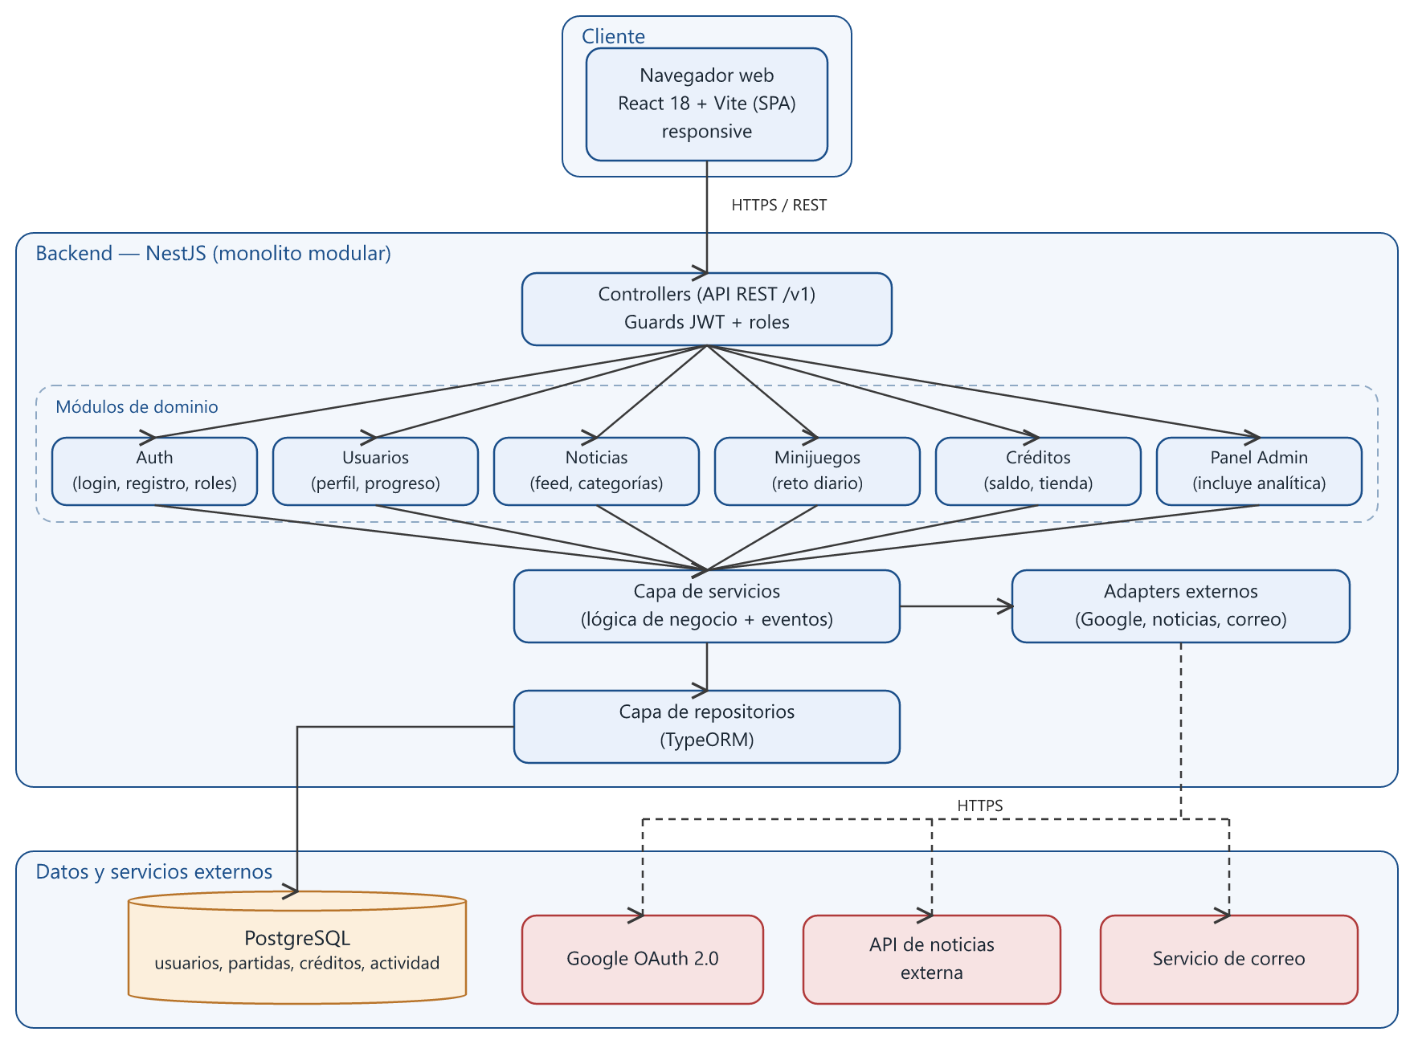
Figura 1. Arquitectura en capas del sistema Football Maestro.

3.4 Descripción de módulos
- Auth: registro, autenticación (correo/contraseña y Google), manejo de roles (Jugador/Administrador), tokens JWT y recuperación de contraseña.
- Noticias: sincronización con una API de noticias externa, consulta y filtrado por categoría.
- Usuarios: perfil, nivel, racha, XP, insignias y registro de la actividad de uso.
- Minijuegos: catálogo, reto diario, ejecución de partidas, cálculo de puntaje, XP y medallas.
- Créditos: saldo, formas de ganar créditos y tienda de canje.
- Admin: dashboard de KPIs, gestión de usuarios, analítica (DAU/MAU, retención, duración de sesión y desempeño por categoría, a partir de la actividad de uso), reportes CSV y auditoría.
- Partidos y Estadísticas (trabajo futuro): calendario, resultados en vivo y estadísticas de equipos; fuera del alcance actual por no tener pantalla en el prototipo.

4. Diagramas UML

4.1 Diagrama de casos de uso
Identifica los actores del sistema (Aficionado, Administrador, Google OAuth y la API de noticias externa) y sus interacciones principales.
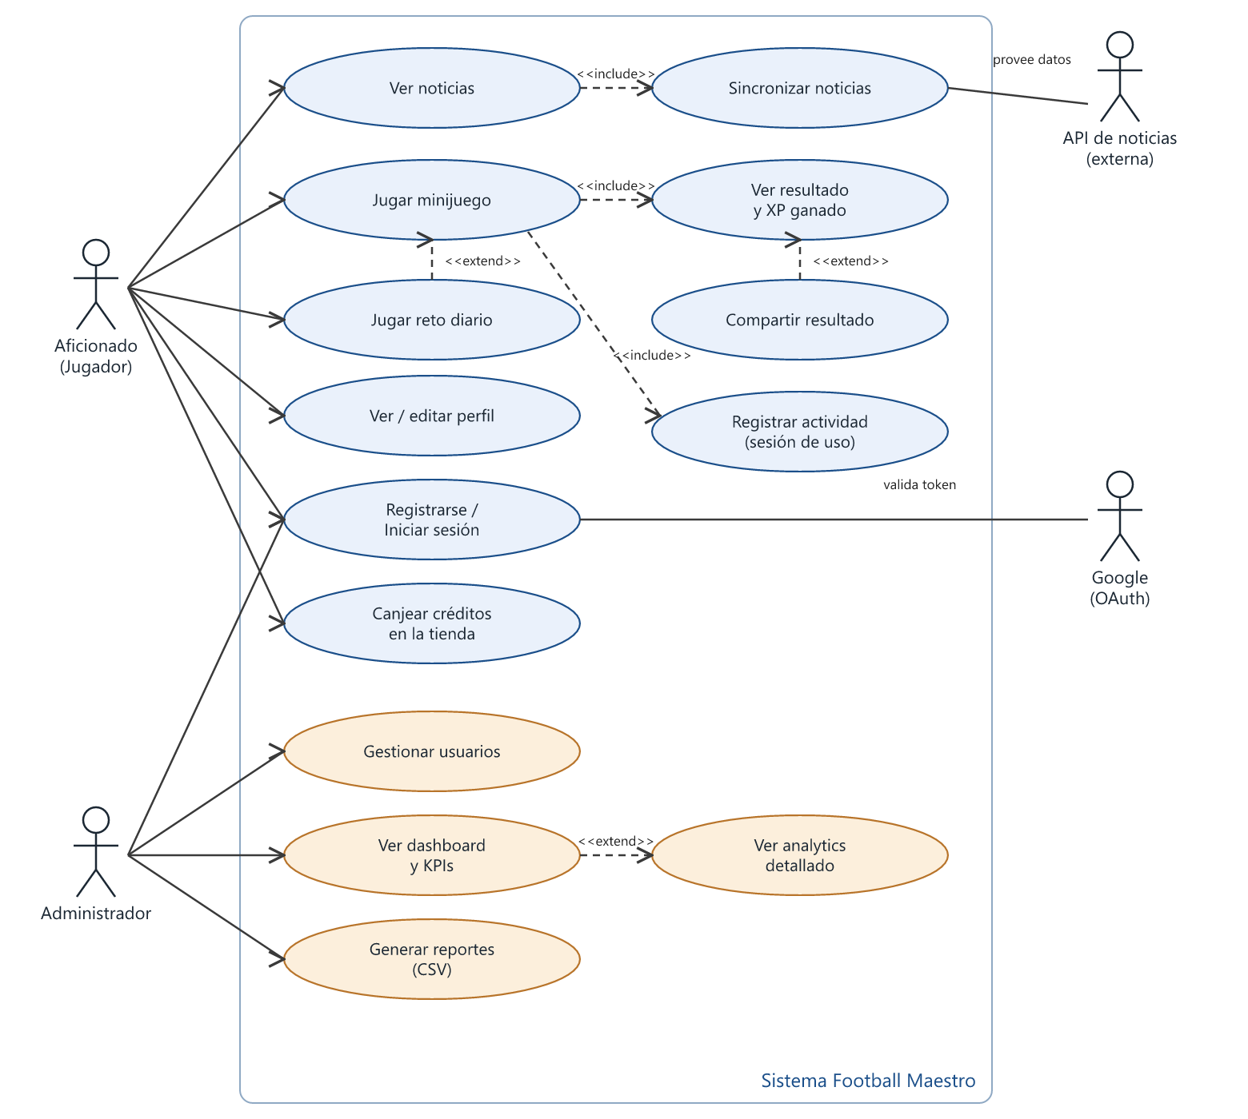
Figura 2. Diagrama de casos de uso.

4.2 Diagrama de clases
Modela las entidades principales del dominio y sus relaciones, como base para el diseño de la base de datos y los servicios del backend.
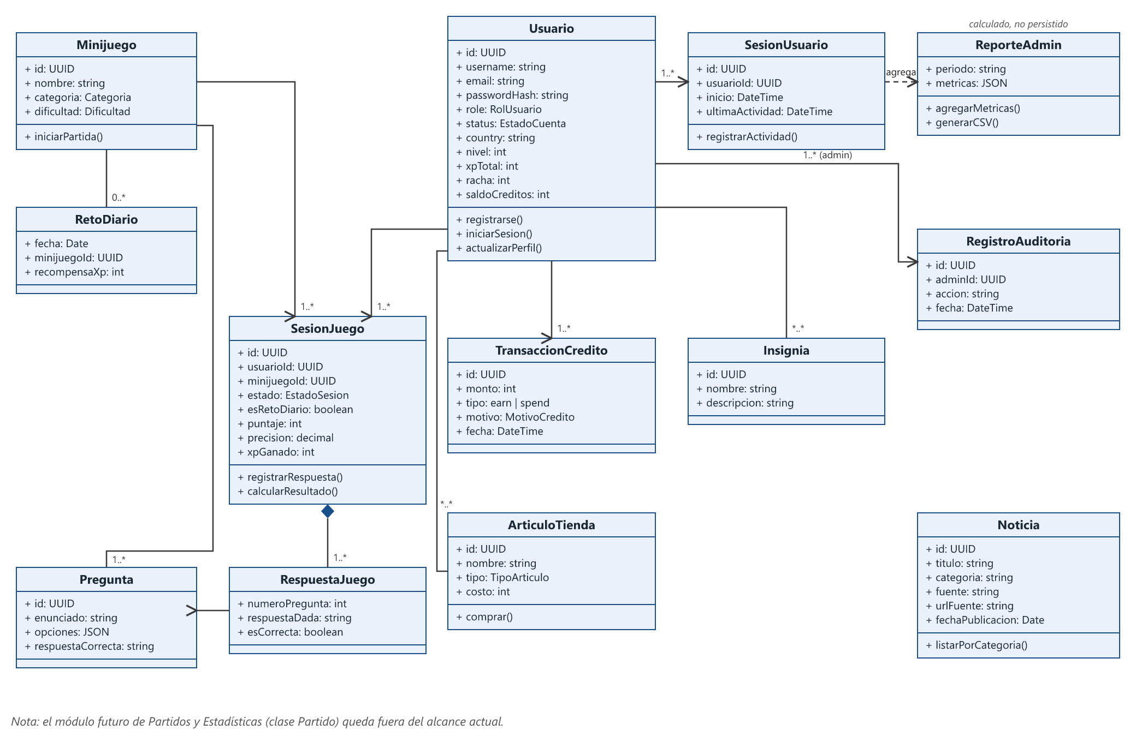
Figura 3. Diagrama de clases simplificado.

4.3 Diagrama de despliegue
Muestra la distribución física de los componentes del sistema y los protocolos de comunicación entre ellos.
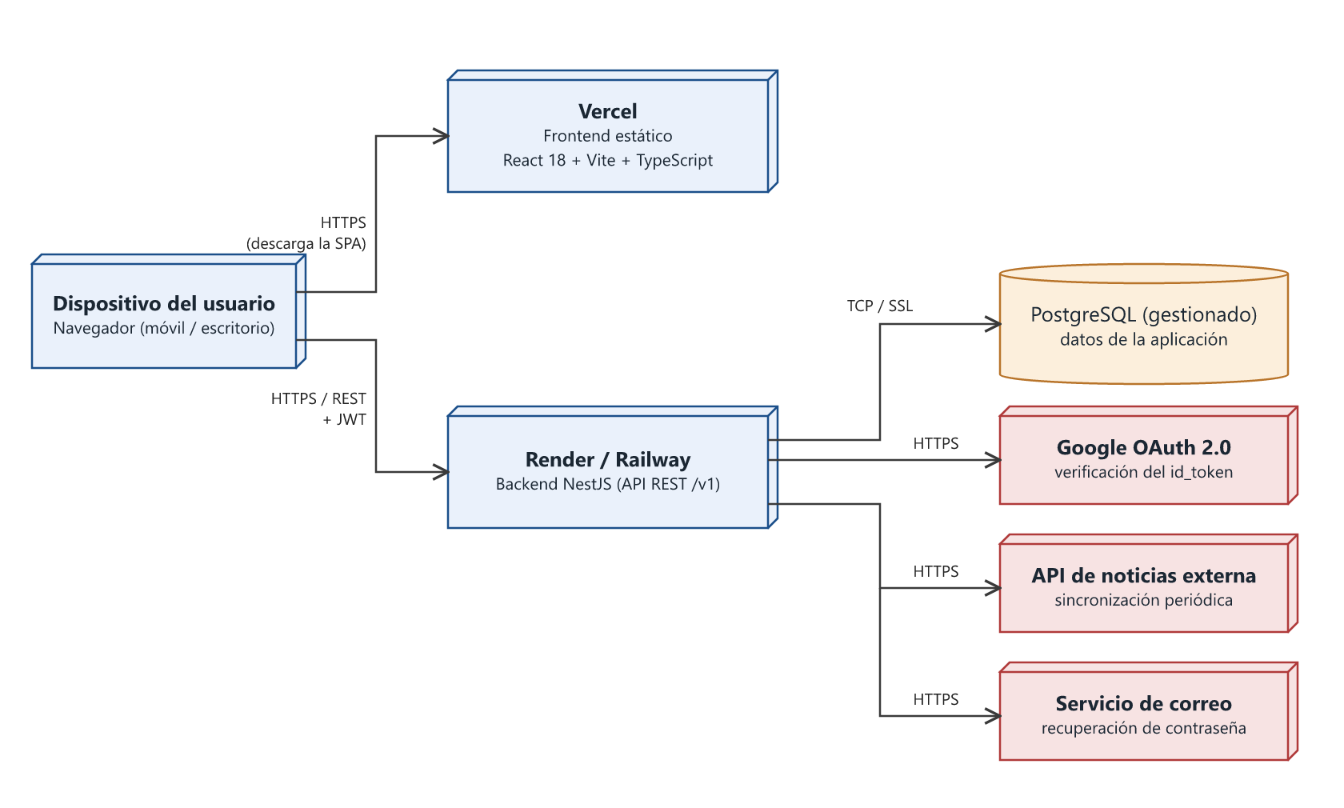
Figura 4. Diagrama de despliegue.

5. Próximos pasos (alineados al cronograma)
Con este documento se cierran las actividades 2, 3 y 4 del Objetivo Específico No. 1 (diseño de arquitectura y diagramas UML), quedando pendiente únicamente la validación final del prototipo navegable ya elaborado. El equipo puede continuar con:
- Configurar el repositorio (monorepo con carpetas /frontend y /backend) y mantener las historias de usuario en el tablero de Trello.
- Inicializar el proyecto NestJS con los módulos definidos (Auth, Usuarios, Noticias, Minijuegos, Créditos, Admin) como esqueleto.
- Definir el esquema de base de datos en PostgreSQL a partir del diagrama de clases y del Documento de Modelo de Datos.
- Elegir la API de noticias deportivas y validar los límites de su capa gratuita antes del Sprint 2.
- Iniciar el Sprint 2 (Objetivo Específico No. 2): módulo de noticias e integración de la API de noticias externa.

